ПРИТЧА О СТАРОМ ШЛЯПНИКЕ
Давным-давно, а может и недавно, жил на свете старый мудрый Шляпник. Из всех земных богатств был у него только лишь цветной фетр. Но у него были золотые руки и прекрасная мудрая душа. Мастер дарил людям нечто большее, чем головные уборы – шляпы, кепки, панамы и чепчики. Просветленными и одухотворенными, решительными и воодушевленными выходили люди из мастерской старого Шляпника, унося свой заказ. Стоит ли говорить, как славился своим умением мастер, как благодарны были ему люди за шляпы, несущие великий секрет великого мастера.
Шли годы. И настало время, когда старый Шляпник покинул этот мир, оставив своим шестерым сыновьям славу великого мастера, мастерскую, обрезки цветного фетра и... шесть разноцветных шляп – белую, черную, желтую, красную, зеленую и синюю. Шляпы были настолько изысканны, что явно должны были принадлежать очень богатому и успешному человеку.
– Наверное, основное отцовское наследство – это те деньги, которые нам заплатит заказчик разноцветных шляп, – решили сыновья мастера. – Должно быть, они стоят очень дорого, и мы будем богаты! Мы разделим деньги поровну и отправимся странствовать по свету, чтобы найти свою судьбу, – планировали сыновья.
Но время шло, а богатый заказчик так и не появился.
И сыновья решили разделить отцовское наследство между собой.
– Я беру себе шляпу белого цвета, – заявил первый сын. – Она так изящна и восхитительна, что, надев ее, я смогу войти в высшее общество, красоваться на балах и приемах. Я уже не буду чувствовать себя сыном простого шляпника.
– А я выбираю черную шляпу, – сказал второй сын. – Черный цвет подходит к любому костюму. В этой шляпе я буду строг, представителен, элегантен в любой ситуации. Уверен, она принесет мне удачу!

– А я, пожалуй, выберу желтую, – сказал третий сын. – В наших краях так мало солнечных дней, я так скучаю по ним. Желтая шляпа, хоть и требует особого костюма, подарит мне радость солнца и улыбку! А тот, кто улыбается, – счастлив.

– Пусть моей шляпой станет красная! – воскликнул четвертый сын. – Я всегда мечтал выделяться из толпы, мне всегда нравилось, когда на меня обращают внимание. В красной шляпе меня все будут замечать!

– Зеленая шляпа так оригинальна! – заметил пятый сын. – Я еще никого не видел на улице в зеленой шляпе, даже на маскараде. Мне кажется, зеленая шляпа сделает меня законодателем новой моды. Мне нравятся неожиданные решения, я беру зеленую шляпу!

– Вы разобрали все шляпы, – молвил шестой сын. – Мне остается только взять синюю. Странно, но вы освободили меня от проблемы выбора. Я доверился судьбе и получил то, что сам выбрал бы в первую очередь!
И вот наследство старого мастера было разделено между его сыновьями. Они заботливо упаковали обрезки цветного фетра, закрыли мастерскую и на заре отправились каждый в свою сторону.
Прошло немало времени, прежде чем, повинуясь какому-то особому внутреннему чувству, сыновья старого мастера опять собрались все вместе под крышей отцовской мастерской. Сидя у огня, каждый из них рассказал свою историю, и все были поражены тому, как наследство Шляпника повлияло на них.
Сын, взявший себе белую шляпу, стал важным человеком, он занимал высокий пост советника в одной могущественной стране. Он был четок и беспристрастен. Излагая историю своей жизни, он перечислял факты и события, опуская свои переживания. Братья дивились таким переменам, но слушали с большим уважением.

Хозяин черной шляпы стал остроумным и язвительным. Рассказывая о людях, с которыми его свела судьба, он метко и красочно описывал их слабости и пороки, создавая гротескные портреты. Казалось, он живет в стране мелочных и туповатых людей, хотя было известно, что жители города, где поселился второй сын мастера, были достойными гражданами. Между тем этот сын Шляпника сделал неплохую карьеру, так как умел предупреждать ошибочные решения местного бургомистра.

Желтая шляпа сделала третьего сына Шляпника неисправимым оптимистом. Оказывается, он живет в лучшем в мире городе, жители которого замечательные люди. Он радуется восходам и закатам, бегает трусцой, разводит цветы и занимается благотворительностью.

Пока братья рассказывали свои истории, только один из них постоянно нетерпеливо вскакивал, то радостно аплодировал, то в отчаянии заламывал руки, то раздраженно бросал свою красную шляпу. Братья наблюдали за ним с интересом – ведь не каждый так эмоционально реагирует на жизненные приключения. Оказалось, четвертый сын Шляпника стал актером, сценическое имя которого всем пятерым было хорошо известно! Благодаря своей эмоциональности и чувствительности он гениально играл и драматические, и комические, и трагические роли. Обладатель красной шляпы стал очень знаменитым. Но вот беда, в обычной жизни ему так и не удалось научиться сдерживать свои чувства...

Когда очередь рассказывать историю дошла до пятого сына Шляпника, тот молча разложил на столе фотографии. Братья взглянули и увидели своего брата в обществе знаменитых людей. Вот ему пожимает руку президент сильнейшего государства, вот он дает интервью знаменитому журналисту, вот он участвует в открытии своей выставки... Хозяин зеленой шляпы был знаменит, но скромен. Он был образован в различных областях, прекрасно рисовал, сочинял стихи и музыку. Ко всему, за что он брался, он подходил неожиданно, нетрадиционно. На его счету было немало изобретений в различных областях. Крупнейшие компании приглашали его консультантом, его идеи принесли успех многим людям.

И вот последний из сыновей Шляпника снял свою синюю шляпу. И все братья увидели, сколько знания, мудрости и любви излучают его глаза. Он стал Учителем, многие приходили к нему за советом, а король доверил ему воспитание наследника...

И сыновья старого мастера поняли, какое удивительное наследство оставил им отец. И захотелось каждому снять свою шляпу – ведь она уже многому их научила – и примерить шляпы друг друга. Так они развили в себе новые качества, что позволило им стать счастливыми.
С тех пор прошло много, а может и немного, времени, но разноцветные шляпы переходят из рук в руки, и позволяют себя надевать тем, кто хочет научиться чему-то новому...

Назначение метода
Применяется при проведении любой дискуссии как удобный способ управлять мышлением и переключать его. Один из инструментов развития творческого мышления.

Цель метода
Научить людей лучше понимать особенности своего мышления, контролировать свой образ мыслей и более точно соотносить его с поставленными задачами с целью более эффективного использования процесса мышления при решении проблем.

Суть метода
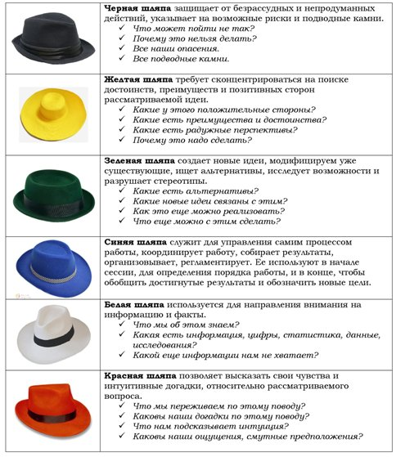
.Шесть шляп мышления - простой и практический способ, позволяющий преодолеть три фундаментальные трудности, связанные с практическим мышлением: эмоции, беспомощность, путаницу. Метод позволяет разделить мышление на шесть типов, или режимов, каждому из которых отвечает метафорическая цветная "шляпа". Такое деление позволяет использовать каждый режим намного эффективнее, и весь процесс мышления становится более сфокусированным и устойчивым.

План действий
- Пройти обучение принципам и применению метода, что позволяет запомнить правила, научиться использовать и сознательно применять их на практике.
- После этого использовать определенные "режимы мышления" для осознания, контроля и приспособления образа при решении конкретных проблем.
- Надевая, снимая, сменяя шляпу мышления, мы принимаем на себя определенную роль, на которую эта шляпа указывает.

Шесть шляп мышления
Автор метода: Эдвард де Боно, 80-е гг. XX в.

